Лекція 5. Трансформація образу

План
1. Поняття трансформації образу.
2. Біоніка та тектоніка як засоби трансформації
3. Моделювання.
1. Зупинимось на понятті "трансформація", що розуміється як навмисне порушення звичайних зв'язків між речами і викривлення форм, що сприймаються чуттєво з метою надання відображуваним предметам не властивих їм функцій. Трансформація - зміна, перетворення виду, форми, істотних властивостей (Рисунок 41).
Поєднання тих властивостей, рис, зв'язків, особливостей, з якими зустрічається в своєму буденному житті людина, є лише деякими із можливих поєднань. Людина, що діє заради задоволення своїх потреб, здатна розкрити нові властивості, риси, зв'язки, поєднання предметів і явищ дійсності або ж силою свого розуму, творчої уяви перебудувати їх, перепоєднати для того, аби вийти за рамки усталених стереотипів предметності і штампів уявлень.
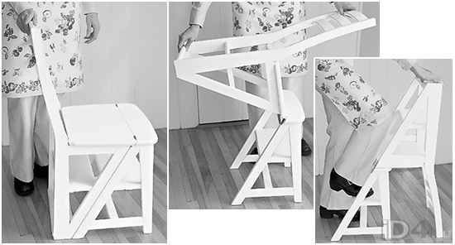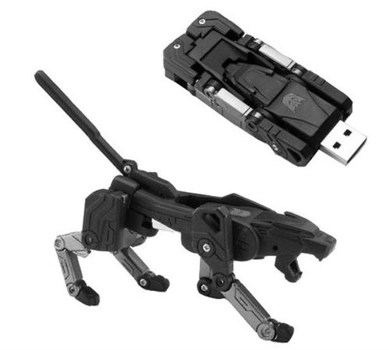
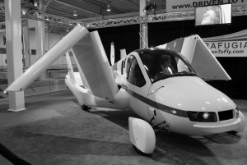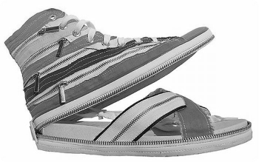
Рисунок 41 – Варіанти трансформації форми

У мистецтві художник, трансформуючи, перепоєднуючи, конструюючи, гіперболізуючи, перебільшуючи, стилізуючи згідно зі своїм завданням, ціллю, наявними засобами, матеріалом і законами жанру, тим самим деформує природний стан предметів, явищ, процесів, навіть у тому випадку, коли не хоче цього. Відомий графік В. Фаворський казав, що зорова активність порушує статику предметів. Спостереження художників-практиків підтверджені дослідженнями психологів і фізіологів. Зокрема, доведено, що сигнали нервового збудження і сигнали-образи розміщуються на крайніх рівнях шкали якісно-структурних форм організації сигналів і що спостерігач може подолати не тільки природну систему викривлень об'єкта на сітківці, але й систему викривлень, що утворилась в даний момент. Тим самим відкидається твердження гештальтпсихології про першопочатковий ізоморфізм оптичного, мозкового і феноменального полів і доводиться, що критерій адекватності оптичного і феноменального полів виробляється не тільки зоровою, але і живою системою в цілому.
2. Біоніка в дизайні – це окрема, відносно нова частина біонічної науки. Слід підкреслити, що біоніка не передбачає сліпого копіювання форм природи, а спрямована на глибокий логічний аналіз принципів структурно- функціональної організації живих систем із метою використання законів і принципів їх, формотворення для ефективних композиційних і конструктивних вирішень технічних систем, об‘єктів, предметів, меблів (Рисунок 42).
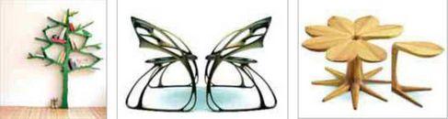
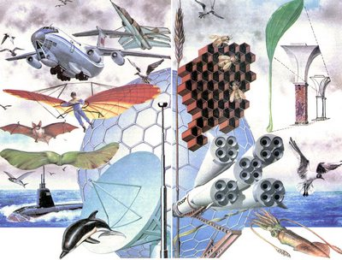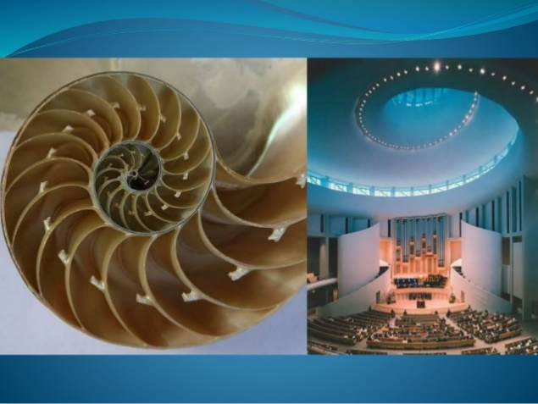
Рисунок 42 – Біоніка в дизайні
Дизайнер повинен бачити й розуміти логіку природних форм, аналізувати їх, виділяти найсуттєвіше і потім моделювати на цій основі нові об'єкти та структури. Тому важливо ознайомлюватись із проблемами біоніки і вивчати можливості застосування принципів природного формотворення в проектуванні технічних систем, об‘єктів, предметів, меблів, яке у творчому процесі відбувається у таких напрямах:
- вивчення моделювання наочної ілюстрації до проекту, розробленого у композиціях, кресленнях та виготовлення моделі майбутнього виробу;
- вивчення тектоніки та тектонічної структури біологічних конструкцій;
- вивчення стилізації як іншого шляху пошуку форми, можливостей використання різних властивостей і форм природних об'єктів;
- вивчення способів і механізмів трансформації форм у живій природі.
Якщо коротко сформулювати суть біоніки, то її можна визначити так: це галузь знань, на основі якої раціональні особливості будови живої природи використовуються людиною як високоефективний засіб технічного прогресу. В дизайні інтер’єру застосування біоніки представлені на Рисунку 43. Сучасною наукою доведено, що представників тваринного і рослинного світу можна розглядати як високоорганізовані механізми – біологічні системи.
Біоніка досліджує та використовує принципи їх побудови й функціонування для вдосконалення існуючих і створення нових технічних систем, машин, приладів, будівельних конструкцій тощо.
Найбільший поштовх розвиткові біоніки дали кібернетика й електроніка. Власне, кібернетику – цю найсучаснішу науку, що стоїть на передньому краї технічного прогресу – можна розглядати і як галузь біоніки: адже кібернетичні машини якоюсь мірою копіюють діяльність найдосконалішого витвору живої природи – людського мозку.
Сьогодні навряд чи можна знайти таку сферу людської діяльності, що так чи інакше не була б пов‘язана з біонікою. Рік у рік вона завойовує нові рубежі, проникає в нові галузі виробництва, скрізь залишаючи помітний слід. Вже в далекому минулому було створено чимало споруд, будівники яких запозичили форми рослинного й тваринного світу. Не випадково багато вчених вважає, що саме в архітектурі найяскравіше видно зародки біоніки. Однак слід зауважити, що стародавнє будівельне мистецтво брало в природи те, що лежало, так би мовити, на поверхні. У природи античні архітектори вчилися законів пропорції, логічного розподілу об’ємів будови, підпорядкування другорядного головному, правильного співвідношення розмірів деталей, але не знали найістотнішого – законів формоутворення, таємниць самоконструювання живого світу.

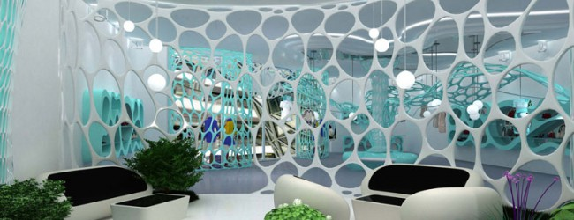
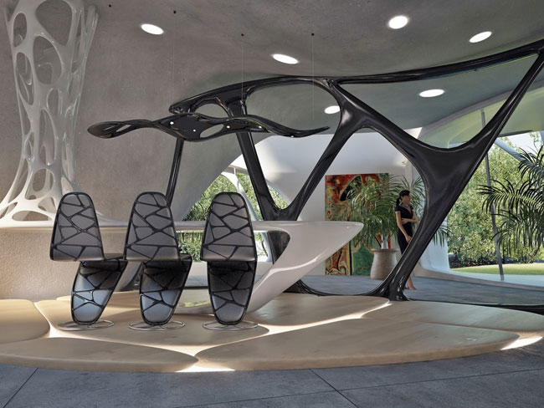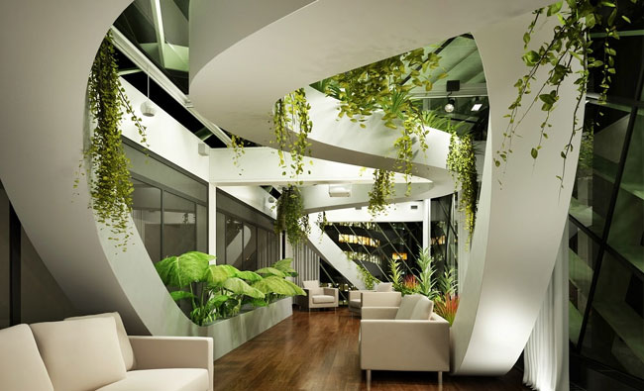
Рисунок 43 – Біоніка в інтер’єрі

Внутрішня, конструктивна суть, скажімо, стеблини, стовбура дерева або листка стали об’єктом дослідження вчених набагато пізніше. І коли з’ясувалося, що будь - який організм – від комахи до кита, від стеблини трави до корабельної сосни – є досконалою конструкцією, всі вони привернули до себе пильну увагу архітекторів, інженерів, учених. Наприклад, будова листя деяких дерев підказувала зодчим ідею так званих складчастих конструкцій. Ідеться про листя, що має ребристу форму. В цих структурах дістала яскраве відображення одна з чудових закономірностей природи – опірність конструкції залежно від форми. Листя деяких рослин змінює форму: згортається в трубочку, утворює химерні короби, закручується спіраллю. Це дає йому змогу витримувати якнайбільше навантаження. Така трансформація підказала італійським архітекторам ідею залізобетонного автодорожнього мосту нової конструкції. Він має форму напівзгорнутого трав’яного листка. Міцністю, красою, легкістю ця споруда цілком зобов’язана живій природі. Природа зробила «інженерні розрахунки» й для інших оригінальних споруд (Рисунок 44).
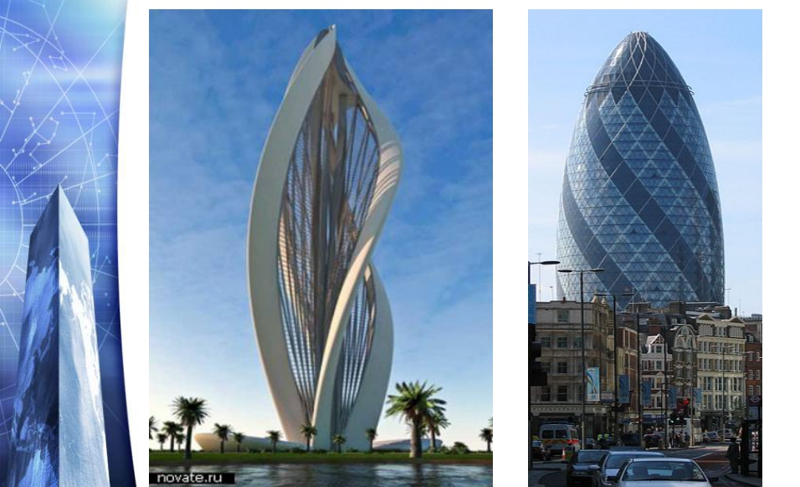
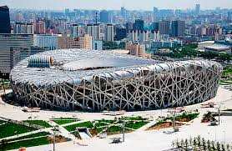
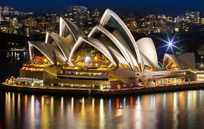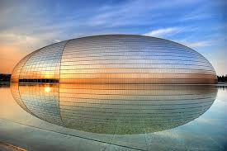
Рисунок 44 – Архітектурна біоніка:
- - Стадіон «Ластівчине гніздо» в Пекіні (зовнішня металева конструкція повторює форму пташиного гнізда);
- Оперний театр в Сіднеї (наслідує розкрилися пелюсток лотоса на воді);
- Національний оперний театр в Пекіні (імітує краплю води).
3. Важливим етапом роботи художника-дизайнера, конструктора з моделювання є виготовлення моделі майбутнього виробу. Це нібито наочна ілюстрація до проекту, розробленого у композиціях, кресленнях.
Моделювання в одному випадку може бути завершальним етапом проектування, в другому – проміжним, у третьому – початковим, може й багаторазово повторюватися в процесі роботи над проектом. На якому етапі слід створювати модель, це залежить від завдань, що стоять перед автором чи авторським колективом у кожному конкретному випадку. На різних стадіях проектування модель допоможе чітко виявити естетичні й технічні якості виробу.
Моделювання дає змогу завчасно, ще до створення дослідних зразків, помітити недоліки виробу, які в іншому разі були б виявлені надто пізно, скажімо, коли вже почалося серійне виробництво. Модель завжди більш наочна, ніж креслення. На її основі вносять необхідні корективи у проект, перевіряють гармонію горизонтальних і вертикальних ліній. Виготовляючи в зменьшених або збільшених розмірах попередній зразок моделі, наприклад, космічної об'ємної композиції чи гойдалки-коня, де передбачено нескладний механізм, за допомогою якого іграшка рухатиметься, ви поки ще не ставите собі завдання привести її в рух. Передусім ви шукаєте її загальний вигляд, пропорції, співвідношення об’ємів. І лише розв’язавши ці питання, починаєте розмірковувати над тим, як узгодити внутрішню і зовнішню конструкцію, тобто розмістити механізм і водночас надати найкращих форм. Моделі великих за розміром і складних за конструкцією виробів доводиться виконувати в різних масштабах, від дрібних – для перших прикидок загальної композиції – до натуральних розмірів (Рисунок 45). Так, модель токарного чи фрезерного верстата виконують у масштабі 1 : 5 або 1 : 10. Часом, коли модель у зменшеному вигляді цілком виявляє всі необхідні технічні й естетичні якості виробу, а окремі важливі вузли, наприклад, пульт управління, вимагають більш ретельного опрацювання, виділяють лише ці деталі, виконуючи їх окремо, як фрагмент натуральної величини. Слід ще зауважити, що в моделюванні ніколи не рекомендують використовувати співвідношення 1:2. Це найбільш оманливий для людського ока масштаб, який не дає правильного уявлення про справжні розміри предмета.
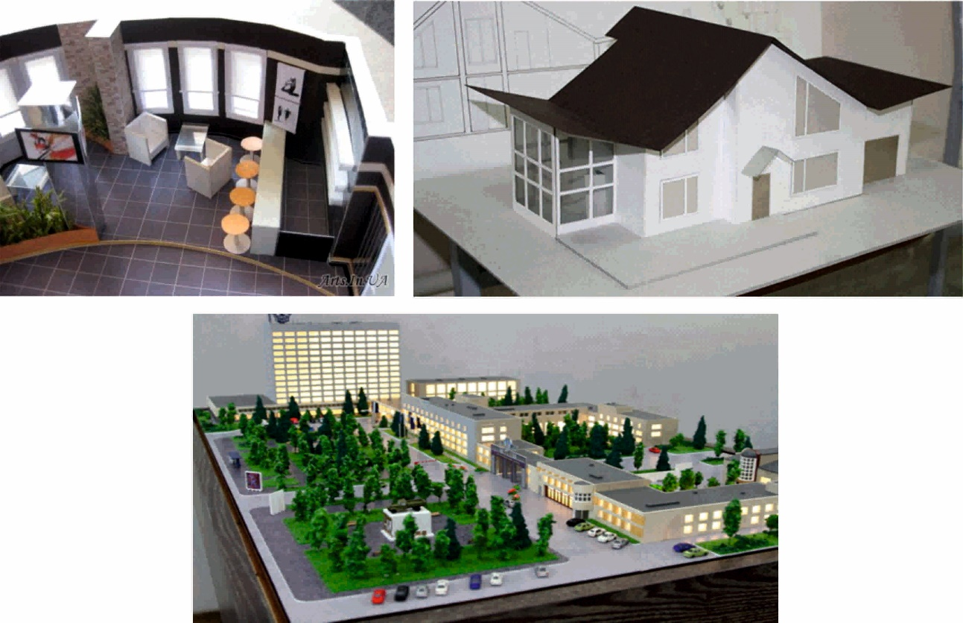

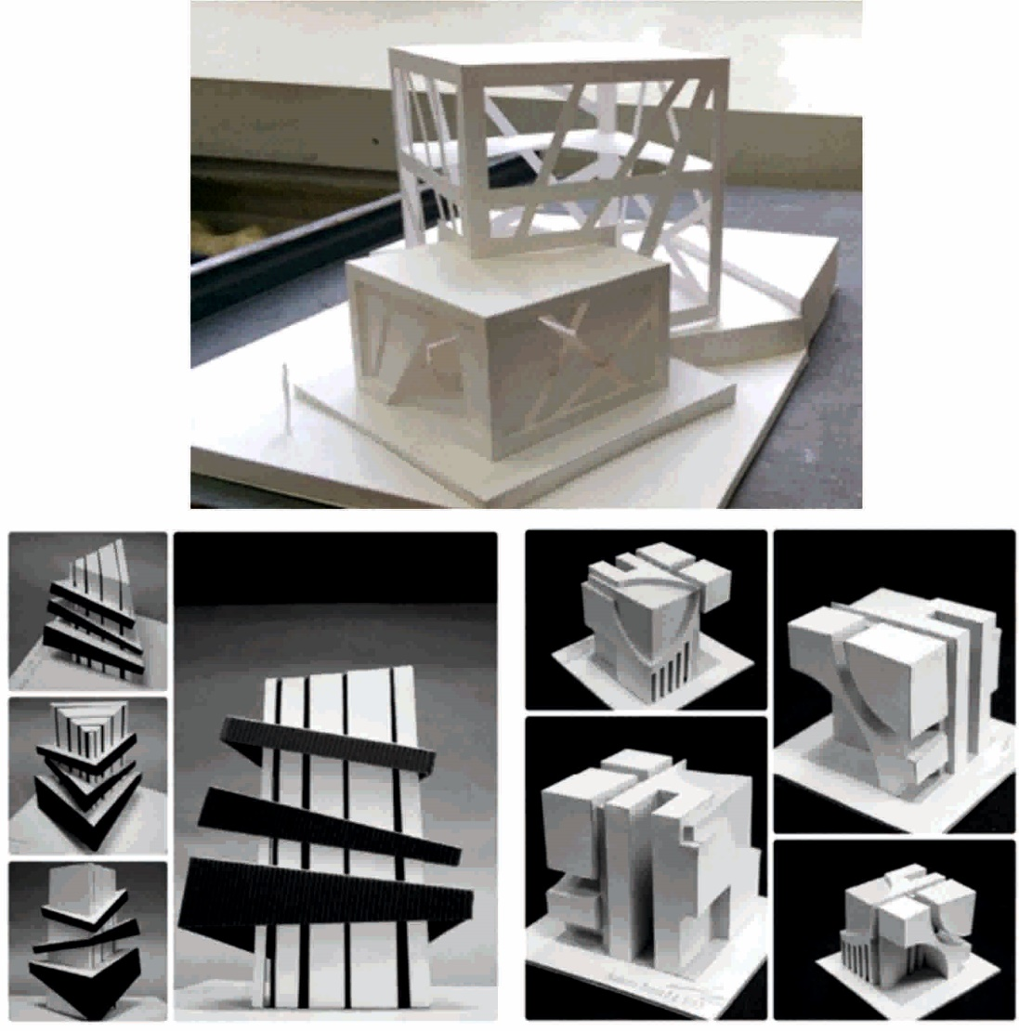
Рисунок 45 - Приклади моделювання

З наведених прикладів можна видітили, що тектоніка форми специфічний засіб художньої виразності, органічно пов‘язаний з конструктивною об’ємно-просторовою структурою створюваної споруди або виробу і її об’єктивними закономірностями (міцністю, стійкістю та рівновагою). Існують і інші визначення. Тектоніку називають видимим відображенням у формі роботи конструкції і організації матеріалів. Будівлі і споруди, машини, вироби, предмети і речі створюються з різних матеріалів, найрізноманітнішої форми та різної конструктивної структури, а відповідно, різної тектонічної корпусної системи. Тектонічні особливості об’єктів дизайну визначаються двома групами: об’єктивними особливостями, це функціонально – технічне компонування об’єкта (принцип, новизна, гарна конструкція). І ціль практичності (композиційна структура, кольорова гама, виразність форми).
Тектонічна структура – це варіанти співвідношення (комбінаторики, комбінування). Стійких і не стійких, активних і пасивних, руху і спокою, елементів у дизайн-об'єктах з’єднуючи ці комбінації з комплексними параметрами об’єкта (загальна маса, ідея, об’ємно-просторовою композицією). Використовуючи створені природою живі організми, дизайнери, конструктори створили й широко застосували в техніці обтічну динамічну форму для різних транспортних засобів. Обтічність стала об’єктивним законом у формуванні швидкісних машин.

